LA 300 SR MIX

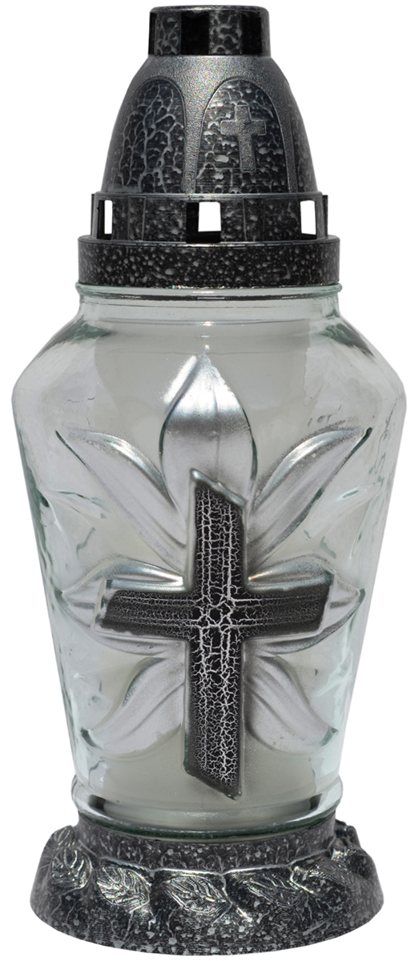

CENA

